Белорусский государственный технологический университет

Факультет информационных технологий

Кафедра программной инженерии

 Реферат

По дисциплине «Основы алгоритмизации и программирования»

На тему «Перевод числа из десятичной системы счисления в двоичную и обратно»

Выполнила:

Студент(ка) 1 курса 7 группы

Подшиваленко Диана Игоревна

Проверил:

Белодед Николай Иванович

2023, Минск

**Содержание**

1. Предисловие . . . 3
2. Перевод числа из десятичной системы счисления в двоичную . . . 4
   1. Существующая функция перевода числа из десятичной системы счисления в двоичную . . . 4
   2. Реализация собственной программы, используя маскирование числа и битовые операции . . . 5
   3. Реализация собственной программы, используя взятие остатков от деления на 2 . . . 6
   4. Реализация собственной программы, используя степени двойки . . . 7
3. Перевод числа из двоичной системы счисления в десятичную . . . 8
   1. Реализация собственной программы для перевода числа из двоичной системы счисления в десятичную, используя возведение в степени двойки . . . 8

3.2 Реализация собственной программы для перевода числа из двоичной системы счисления в десятичную, используя степени двойки . . . 9

1. **Предисловие**

В данном реферате рассмотрены варианты функций для перевода числа из десятичной системы счисления в двоичную и обратно, которые уже есть, а также реализованы собственные функции.

1. **Перевод числа из десятичной системы счисления в двоичную**

**2.1 Существующая функция перевода числа из десятичной системы счисления в двоичную**

В языке С++ для перевода числа из десятичной системы счисления в другую, в том числе и двоичную, существует функция _itoa_s(). В качестве параметров в неё передаётся число ввода, строка вывода и основание системы счисления, в которую мы хотим перевести число.

Например:

#include <iostream>

#include <iomanip>

#include <Windows.h>

#include <stdio.h>

#include <conio.h>

using namespace std;

int main() {

SetConsoleCP(1251);

SetConsoleOutputCP(1251);

int a;

cin >> a;

char dvoich[33];

_itoa_s(a, dvoich, 2); // в качестве параметров мы передали число a, введённое с клавиатуры, массив символов dvoich для хранения представления числа в двоичной системе счисления и основание системы счисления, в которую хотим перевести

cout << "Число в десятичной системе счисления " << a << endl;

cout << "Число в двоичной системе счисления " << dvoich << endl;

}

Результат выполнения:

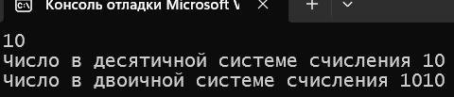

**2.2 Реализация собственной программы, используя маскирование числа и битовые операции**

Для реализации данной функции мы будем использовать битовые операции и маскирования числа. Наша функция представит число в тридцатидвухразрядном двоичном виде:

#include <iostream>

#include <iomanip>

#include <Windows.h>

#include <stdio.h>

#include <conio.h>

using namespace std;

int main() {

SetConsoleCP(1251);

SetConsoleOutputCP(1251);

int a;

cin >> a;

char dvoich[33] = {'0'}; // массив символов для хранения двоичного представления числа

int maska = 1 << 31; // маска

for (int i = 1; i < 33; i++) {

dvoich[i - 1] = (maska & a ? '1' : '0');

a <<= 1;

}

cout << "Число в десятичной системе счисления " << a << endl;

cout << "Число в двоичной системе счисления " << dvoich << endl;

}

Результат работы:

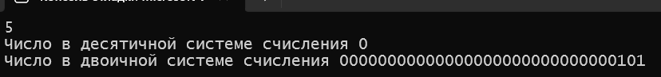

* 1. **Реализация собственной программы, используя взятие остатков от деления на 2**

Для реализации данной функции мы будем, брать остатки от деления на 2:

#include <iostream>

#include <iomanip>

#include <Windows.h>

#include <stdio.h>

#include <conio.h>

#include <string>

using namespace std;

int main() {

SetConsoleCP(1251);

SetConsoleOutputCP(1251);

int a;

string dvoich = "";

cin >> a;

int t = a;

do{

if (a % 2 == 1) {

dvoich += '1';

}

else {

dvoich += '0';

}

a /= 2;

} while (a > 0);

reverse(dvoich.begin(), dvoich.end());

cout << "Число в десятичной системе счисления " << t << endl;

cout << "Число в двоичной системе счисления " << dvoich << endl;

}

Результат выполнения:

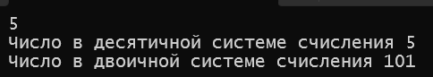

* 1. **Реализация собственной программы, используя степени двойки**

В данной программе мы будем проверять входит ли данная степень двойки в наше число, если да, то на месте этого разряда будет 1, если нет, то 0:

#include <iostream>

#include <iomanip>

#include <Windows.h>

#include <stdio.h>

#include <conio.h>

#include <string>

using namespace std;

int main() {

SetConsoleCP(1251);

SetConsoleOutputCP(1251);

int a;

unsigned long long int b[33] = {4294967296,2147483648, 1073741824, 536870912, 268435456, 134217728, 67108864, 33554432, 16777216, 8388608, 4194304, 2097152, 1048576, 524288, 262144, 131072, 65536, 32768, 16384, 8192, 4096, 2048, 1024, 512, 256, 128, 64, 32, 16, 8, 4, 2, 1};

string dvoich = "";

cin >> a;

int t = a;

int i = 0;

while (a < b[i]) {

i++;

}

for (i; i < 32; i++) {

if (a >= b[i]) {

dvoich += '1';

a -= b[i];

}

else {

dvoich += '0';

}

}

if (dvoich == "") {

dvoich = "0";

}

cout << "Число в десятичной системе счисления " << t << endl;

cout << "Число в двоичной системе счисления " << dvoich << endl;

}

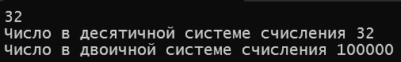Результат работы:

1. **Перевод числа из двоичной системы счисления в десятичную**

**3.1 Реализация собственной программы для перевода числа из двоичной системы счисления в десятичную, используя возведение в степени двойки**

#include <iostream>

#include <iomanip>

#include <Windows.h>

#include <stdio.h>

#include <conio.h>

#include <string>

using namespace std;

int main() {

SetConsoleCP(1251);

SetConsoleOutputCP(1251);

unsigned long long int a;

cin >> a;

cout << "Число в двоичной системе счисления " << a << endl;

unsigned long long int chislo = 0;

int i = 1;

while (a > 0) {

chislo += (a % 10) * i;

i *= 2;

a /= 10;

}

cout << "Число в десятичной системе счисления " << chislo << endl;

}

Результат выполнения:

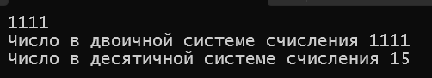

* 1. **Реализация собственной программы для перевода числа из двоичной системы счисления в десятичную, используя степени двойки**

#include <iostream>

#include <iomanip>

#include <Windows.h>

#include <stdio.h>

#include <conio.h>

#include <string>

using namespace std;

int main() {

SetConsoleCP(1251);

SetConsoleOutputCP(1251);

unsigned long long int a;

unsigned long long int b[33] = {4294967296,2147483648, 1073741824, 536870912, 268435456, 134217728, 67108864, 33554432, 16777216, 8388608, 4194304, 2097152, 1048576, 524288, 262144, 131072, 65536, 32768, 16384, 8192, 4096, 2048, 1024, 512, 256, 128, 64, 32, 16, 8, 4, 2, 1 };

cin >> a;

cout << "Число в двоичной системе счисления " << a << endl;

unsigned long long int chislo = 0;

int i = 32;

while (a > 0) {

chislo += (a % 10) * b[i];

i -= 1;

a /= 10;

}

cout << "Число в десятичной системе счисления " << chislo << endl;

}

Результат выполнения:

